COMUNICATO STAMPA

IOV “MONDIALE”: PRENDE AVVIO REGOMA2,

IL PRIMO STUDIO AL MONDO CHE VALUTA IL REGORAFENIB IN ASSOCIAZIONE ALLA TERAPIA STANDARD PER IL TRATTAMENTO DEL GLIOBLASTOMA

La sperimentazione, che coinvolgerà inizialmente 36 pazienti in carico allo IOV, valuterà la fattibilità e l’efficacia della somministrazione del farmaco in questa forma di tumore cerebrale, fin da subito e in modo combinato, senza aspettare che la malattia vada in progressione. Il dr. Lombardi: “Aggiungiamo un ulteriore tassello nella neuro-oncologia mondiale”. La dott.ssa Zagonel: “Siamo felici di dare a questi pazienti una nuova opportunità di cura che speriamo possa migliorare la loro aspettativa di vita”.
Il DG Benini: “Una finestra spalancata orgogliosamente sul futuro”.

Padova, 27 maggio 2022. C’è un nuovo approccio terapeutico per i pazienti affetti da glioblastoma, il tumore cerebrale particolarmente aggressivo con incidenza di 3-4 casi ogni 100mila abitanti, negli ultimi anni in graduale ma progressivo aumento. Agire subito dopo l’atto chirurgico e in modo combinato – Regorafenib, chemioterapia e radioterapia - senza aspettare che la malattia vada in progressione, potrebbe essere la rivoluzionaria chiave di volta per aumentare la sopravvivenza e migliorare la qualità della vita dei pazienti. A mettere a punto la nuova strategia, in prima mondiale, è l’Istituto Oncologico Veneto - IRCCS che oggi inaugura ufficialmente lo studio sperimentale di fase 1 denominato “Regoma 2”, terapia cosiddetta “di prima linea”; che agisce, cioè, sul fattore tempo e in modo "sinergico". Già da oggi si potrà iniziare ad arruolare i primi pazienti. Nel 2021, nonostante il periodo pandemico, lo IOV - che vanta da anni un team di specialisti dedicato alla neuro-oncologia - ha effettuato oltre 500 prime visite di pazienti affetti da tumori cerebrali (ogni anno in Italia si stimano circa 1.500 nuovi casi di glioblastoma).

L’antefatto è costituito dal precedente studio Regoma 1, anche allora primo studio al mondo sempre coordinato dallo IOV, che ha dimostrato prolungare la sopravvivenza di pazienti con

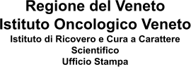

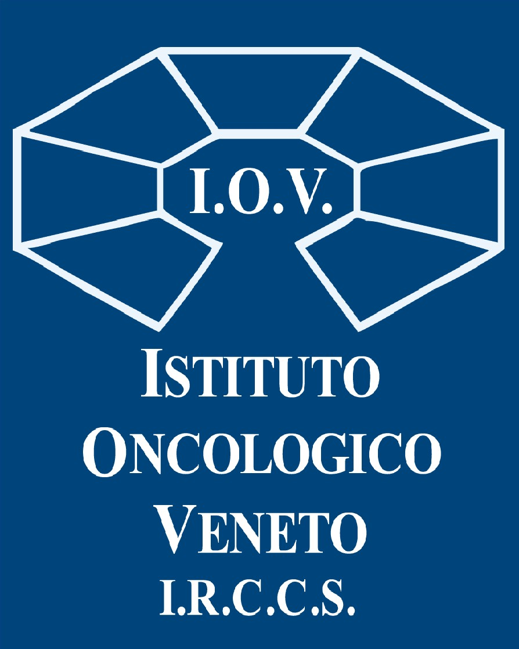
recidiva di glioblastoma utilizzando una nuova terapia, il Regorafenib. Tanto che il Regorafenib - farmaco che agisce riducendo la vascolarizzazione e la proliferazione delle cellule tumorali attraverso l’inibizione di specifiche alterazioni molecolari (“targeted therapy”) presenti nelle cellule tumorali stesse - è stato inserito come trattamento per i pazienti con recidiva di glioblastoma nelle nuove linee guida italiane AIOM 2021, riconosciute dall’Istituto Superiore di Sanità, e nelle linee guida americane NCCN 2021.

Forte di questa esperienza prende il via lo studio Regoma 2, che “va oltre”, adottando nuove strategie: l’Istituto Oncologico Veneto ha infatti progettato, in maniera autonoma e indipendente, lo studio clinico dal titolo: “Studio di fase I per valutare la tollerabilità della combinazione Regorafenib e Temozolomide con o senza radioterapia in pazienti con nuova diagnosi di glioblastoma”. Lo studio è stato autorizzato da AIFA e approvato, a livello locale, dal Comitato Etico per la Sperimentazione Clinica dello IOV.

“Per la prima volta al mondo, dopo i risultati promettenti di Regoma 1 nelle recidive, vogliamo testare - spiega il dr. Giuseppe Lombardi, responsabile dello studio, referente della Neuro-oncologia e dirigente medico dell’UOC Oncologia Medica 1 diretta dalla dott.ssa Vittorina Zagonel - il farmaco Regorafenib subito, al momento della diagnosi, in associazione al trattamento standard che consiste nella radioterapia e chemioterapia insieme. Purtroppo i pazienti con solo trattamento standard hanno un’altissima probabilità di recidivare nell’arco di 6/8 mesi, quindi con prognosi infausta. Per la prima volta al mondo valuteremo la fattibilità e l’efficacia di questa nuova combinazione in pazienti con prima diagnosi di glioblastoma, studio coordinato dallo IOV con la partecipazione dell’Istituto Humanitas di Milano; parteciperà al trial clinico anche l’Università di Torino dove verranno eseguite le analisi di farmacocinetica. Si tratta di uno studio no-profit per la realizzazione del quale verranno arruolati inizialmente 36 pazienti afferenti allo IOV, con la speranza di offrire un nuovo trattamento che, giocando d’anticipo e proponendo una nuova combinazione terapeutica, può da una parte aumentare la platea dei beneficiari e dall’altra garantire una maggiore efficacia proprio perché si interviene prima che la malattia vada in progressione diventando più resistente ai trattamenti”.

“Sono estremamente felice di poter aprire questo nuovo studio dando a questi pazienti un’opportunità di cura che speriamo possa migliorare la loro aspettativa di vita - commenta la dott.ssa Vittorina Zagonel -. Ringrazio il dr. Lombardi che negli anni ha saputo dare fiducia a pazienti e familiari ottenendo, grazie agli studi messi in atto e alle sue ricerche, considerazione e stima della comunità scientifica internazionale”.

“Regoma 2 è una finestra spalancata sul futuro, in un ambito di cui andiamo molto orgogliosi. Per il trattamento dei pazienti con tumori cerebrali, l’Istituto Oncologico Veneto - IRCCS rappresenta ormai un’eccellenza - sottolinea il Direttore Generale Patrizia Benini - grazie a un team di specialisti dedicati, costituito da diversi anni, che ha come obiettivo non solo dare “quantità” di vita, ma anche “qualità” di vita. I pazienti con glioblastoma che accedono allo IOV possono giovarsi non solo di nuovi studi sperimentali, ma di una presa in carico globale, finalizzata alla diagnosi-terapia-assistenza dedicata al sostegno del malato e della sua famiglia. Lo IOV si conferma essere tra i principali centri di riferimento in Europa per la cura e la presa in carico e assistenza delle persone affette da glioblastoma: ora nuove prospettive si aprono grazie a Regoma 2 e a quello spirito no-profit che rende orgogliosi di contribuire al progresso”.

Ufficio Stampa IOV - IRCCS Email: ufficio.stampa@iov.veneto.it Cell: 338.5866778

